Муниципальное бюджетное учреждение

дополнительного образования

«Станция юных натуралистов»

**«Чистый город–чистая Планета»**

**Экологическая игра в рамках акции «Неделя чистоты», приуроченной к неделе Всемирной акции**

**«Очистим планету от мусора»)**

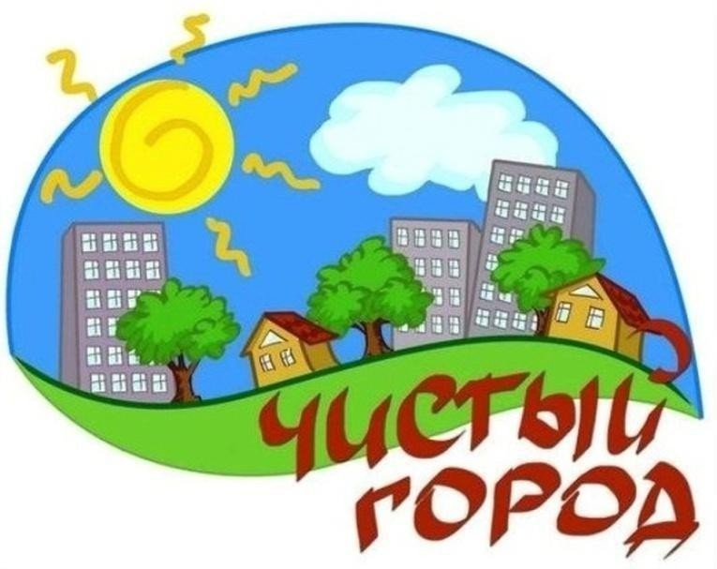

(методическая разработка воспитательного массового мероприятия, рассчитанного на учащихся 3 - 5 классов)

*Выполнила:* Супроненко Ирина Эдуардовна, педагог дополнительного образования

г. Рославль 2023 год

# Содержание

|  |  |
| --- | --- |
| 1. Пояснительнаязаписка………………………………………………………………… | 3 |
| 2. Ход мероприятия |  |
| 2.1. Организационный момент………………………………………………………….. | 4 |
| 2.2. Вводная беседа………………………………………………………………………. | 4 |
| 2.3. Проведение мероприятия…………………………………………………………… | 5 |
| 2.4. Подведение итогов………………………………………………………………….. | 6 |
| 3. Список источников информации….……………………………………………...…… | 9 |
| 4. Приложение……………………………………………….…………………………….. | 10 |

**Пояснительная записка**

Данная методическая разработка посвящена вопросам организации и проведения массового мероприятия естественнонаучной направленности в форме экологической игры. Данное мероприятие целесообразно проводить в рамках акции «Неделя чистоты», приуроченной к неделе Всемирной акции «Мы чистим мир» («Очистим планету от мусора»).

Цель методической разработки: оказание методической помощи педагогам дополнительного образования по вопросам проведения тематического мероприятия, которое будет формировать у обучающихся экологическое сознание, воспитывать правильное экологическое поведение и формировать деятельность, направленную на улучшения состояния окружающей среды и соблюдения здорового образа жизни.

Низкий уровень экологического образования в России, отсутствие экологического подхода формированию сознания, привило к кризисному состоянию экономики и природной среды, к развитию потребительского объединения к природе, ухудшению здоровья человека. Поэтому сегодня особенно остро встает вопрос экологического воспитания и развития обучающихся, формирования у них надежного мировоззрения и нравственных основ, которые являются социально значимыми качествами личности.

Экология, как наука, область человеческих знаний интересна, связана с разнообразными сторонами человеческого общества и способна будить сознание, развивать интуицию, тренировать системы мышления. Поэтому нужно предложить обучающимся соответствующие формы, создать ситуацию и поддержать действия, которые способствуют формированию соответствующих компетенций

Задачи методической разработки: предложить интересные подходы к методической, содержательной и технологической составляющей мероприятия.

Методическаяразработкавключаетпояснительнуюзаписку,раскрывающуюцель, задачи, методы и особенности организации игры, советы по оформлению помещения и материально-техническому оснащению мероприятия, а также предложен сценарий проведения.

С принятием ФГОС существенно возрастает роль дополнительного естественнонаучного образования детей. Стандарт ориентирует на формирование экологически компетентной личности выпускника школы, обладающей экологическим мышлением; высоконравственной мотивацией и культурой по отношению к природе, способностью к решению экологических проблем, практическим опытом природоохранной деятельности, исследовательским поведением, навыками экологической безопасности и здорового образа жизни и.т.д.

Экологическая игра должна занять в практике обучения достойное место, так как, в отличие от многих традиционных приемов, больше ориентирована на формирование значимых качеств личности. В игре происходит освоение детьми новых социальных ролей, самореализация, приобретение нового социального опыта.

Новизна и значимость рекомендаций состоят в том, что выработан наиболее аргументированный и экспериментально апробированный вариант использования игры с учетом особенностей обучающихся и специфики образовательной организации. Практическая значимость заключается в дальнейшем использовании методической разработки педагогами в учебно-воспитательной работе.

Данное мероприятие разработано для традиционного проведения акции «Неделя чистоты». Она ежегодно проводится в сентябре, приуроченная к неделе Всемирной акции «Мы чистим мир» («Очистим планету от мусора»).

**Цель:**

расширение кругозора учащихся через знакомство с проблемой загрязнения городов и планеты в целом отходами промышленного и народного хозяйства и привлечение внимания детей и взрослых к проблемам охраны окружающей среды, формирования экологической культуры и активной жизненной позиции.

**Задачи:**

познакомить учащихся с классификацией отходов, сортировкой мусора и способами утилизации;

освоитьнавыкиэкологическойкультуры;

познакомитьдетейсосложнойпроблемойзагрязненияпланеты,отрешениякоторой зависит, в конечном счете, само существование человека;

сформировать сознательное отношение к проблеме бытовых отходов.

**Оформление зала:**

актовый зал украшен плакатами с экологической тематикой; расставлены столы для команд-игроков, оформлен стол жюри; подключена аппаратура;

**Оборудование:**

мультимедийная установка для показа презентации, музыкальный центр;

на каждом столе таблички для записи названия команды («города») и бейджик для записи имени капитана команды («мэра»);

 пакеты с различным мусором, коробка с мусором и бросовым материалом для поделок;

четыре комплекта: скотч, клей, ножницы, скрепки;

карточки с заданиями, таблицы с цифрами, «жетоны чистоты», распечатанные листы с нарисованными контейнерами для мусора;

 призы и подарки.

# Ход мероприятия

**Организационный момент**

Мероприятие проводится с обучающимися станции юных натуралистов 3 - 5 классов. Все ребята делятся на 4 группы по 5 человек. Каждая команда – это город, в котором они будут жить. Жители города должны придумать его название и выбрать мэра города (то есть капитана команды). Название команды - «города» пишется на заранее розданные таблички, а имя «мэра города», избранного жителями, пишется на бейджике и прикалывается к одежде. На выполнение этого задания дается 2-3 минуты.

Представители жюри (это могут быть обучающиеся старших классов или педагоги) оценивают выполнение заданий. Возможно сопровождение мероприятия музыкой: она создает определенное настроение, а также заполняет паузы, которые возникают при выполнении командами различных заданий. При каждом заработанном той или иной командой очке, получают «жетон чистоты». Количество жетонов и определит победителя игры.

**Вводная беседа**

Здравствуйте, дорогие ребята! Я приветствую всех собравшихся в этом зале.

Психологический настрой: Ребята, возьмите каждый по одной штучке (протягиваю каждому тарелочку с круглыми бусинками). Рассмотрите внимательно, на что, по-вашему, похоже эта маленькая круглая бусинка? (*варианты ответов*).

Все ваши ответы можно считать правильными. Да, она похожа на маленькую копию нашей планеты Земля, именно так она выглядит, если смотреть из космоса (*обращение внимания детей на экран*). **СЛАЙД 2**. Как прекрасна планета, когда на нее смотришь из космоса. Перед нашими глазами оживают материки и океаны. Но что происходит по вине человека с этой красотой?! (*дети обсуждают экологические проблемы загрязнения*). **СЛАЙД 3.**

Я думаю, что каждый из вас, проходя по улице, обращал внимание на огромное количество мусора, разбросанного вдоль заборов и домов нашего города. Откуда же берется все эти горы мусора? Как он влияет на окружающую природу? (учащимся показывается несколько слайдов о типах мусора, продолжительности его разложения и способах его сортировки и утилизации). **СЛАЙД 4, 5, 6, 7,8**

В настоящее время на каждого из жителей нашей планеты приходится в среднем около 1 тоны мусора в год. Эта смесь, состоящая в основном из разнообразного хлама, содержит металлы, стеклянные контейнеры, макулатуру, пластик и пищевые отходы. Такое обилие мусора, который накапливается на свалках и не утилизируется, грозит экологической катастрофой. Что касается Российской Федерации, то она относится к странам мира с наихудшей экологической ситуацией. Загрязнение природной среды достигло невиданных за последние годы масштабов. Существенно ухудшается здоровье россиян, страдают все жизненно-важные функции организма.

А вы никогда не задумывались, что может сделать каждый из нас для улучшения экологической обстановки, хотя бы своего родного города? Вопрос о чистоте городов и всей планеты в целом становится все актуальнее. И мы попробуем сегодня ответить на него. Ведь от чистоты городов и зависит чистота планеты Земля в целом!

Наша сегодняшняя экологическая игра как раз посвящена этой проблеме и называется она «Чистый город – чистая Планета».

**Проведение мероприятия**

1. **​Тур (СЛАЙД 9-21)**

**«Что мы знаем о мусоре…»**

Жители каждого города получают три таблички с цифрами 1,2,3. На каждый задаваемый вопрос дается три варианта ответов. Посовещавшись со всеми из своей команды-города, мэр поднимает табличку с номером ответа. На экране высвечивается правильный ответ. Если мэр поднял табличку с правильным номером, то получает

«жетон чистоты».

**Вопросы экологической викторины:**

1. Большую часть мусора, загрязняющего Землю, составляют:
   1. *​ пластмасса*, 2) стекло, 3) металл.
2. Сколько лет разлагается простой пластиковый (полиэтиленовый) пакет в земле?
   1. от 10 до 30лет, 2) от 50до 100 лет, *3) от200 до 400лет.*
3. Прежде, чем начать утилизацию отходов, их необходимо:
   1. *​ рассортировать*, 2) собрать в одном месте, 3) раскрошить*.*
4. Что означает этот знак:
   1. Не трогать,*2) выбросить в урну*,3) токсично
5. Появление свалок влечет за собой:
   1. Загрязнение почвы, 2)*изменение климата,*3) уродство внешнего вида города.
6. Брошенное в лесу это может стать источником пожара:
   1. *стекло*, 2) полиэтиленовый пакет, 3) жестяная банка
7. **​Тур (СЛАЙД 22)**

**«Вторая жизнь ненужных вещей»**

На стол «жителям» каждого города ставятся пакеты с набором различных предметов бытового мусора, из которого в течение **5-7** минут нужно изготовить одну полезную вещь и рассказать о применении и пользе этого предмета (материалы для работы (клей, скрепки, ножницы, скотч и т.п.) прилагаются к пакетам). Чья команда смастерит быстрее и интересно прорекламирует свой предмет, та и получает «жетон чистоты».

1. **​Тур СЛАЙД 23**

**«Как долго…»**

Командам предлагается выполнить задание: соотнести время и вид мусора по срокам разложения. Раздается таблица и карточки с мусором, которые они должны приклеить на свои места. Та команда, которая выполнит это первой и правильно, получает «жетон чистоты».

1. **​Тур (СЛАЙД 24)**

**«Сортировочная станция»**

Каждая команда получает пакет, в котором содержится мусор следующих категорий: бумага, синтетические материалы, металл, стекло (туалетная бумага, бумажный фантик, пластик, полиэтилен, жвачка, крышка металлическая, фольга, стеклянная банка). К пакету прилагается листок А4 «контейнер», на котором написан тип отходов, на него и должны правильно рассортировать мусор. Та команда, которая выполнит это первой и правильно, получает «жетон чистоты».

1. **​Тур (СЛАЙД 25-33)**

**«Мусор загадка»**

На экране высвечивается слайд с тезисами - загадками. Посовещавшись между собой, участники команды поднимают руку и дают свой ответ, если он правильный, команда получает «жетон чистоты».

1. Это получается, когда становится старым или ломается.
2. Это можно увидеть везде– в городе, в деревне, даже вдоль дорог.
3. Это можно сдать и получить большие деньги.
4. Из этого можно сделать что-то новое.
5. Это бывает цветным из-за это можно получить деньги.

**Ответ: Металлолом**

1. Его делают из песка.
2. Чаще всего оно прозрачное.
3. Когда оно падает, оно разбивается
4. Если его нагреть, то оно становится тягучим как тесто.
5. Брошенное в лесу оно может стать источником пожара.

**Ответ: Стекло**

1. Её изобрели китайцы
2. У нас её получают из дерева
3. Она легко горит
4. Из неё получается очень много мусора
5. На ней обычно рисуют или пишут.

**Ответ: Бумага**

1. У меня очень много игрушек из неё.
2. Она бывает разноцветной, и её очень трудно сломать.
3. Предметы, изготовленные из неё, очень мало весят.
4. Если её поджечь, то появляется очень много чёрного дыма, который плохо пахнет.
5. Её нельзя выбрасывать, так как она в природе сама по себе не разлагается.

**Ответ: Пластмасса**

1. **​Тур (СЛАЙД 34)**

**«Мусорный бросок»**

Все мы с вами неоднократно видели, как человек бросает бумажку в мусорное ведро, часто промахивается, но не придает этому никакого значения, проходит мимо. А эта бумажка так и осталась валяться возле ведра, засоряя нашу природу. Сейчас мы проверим, как часто вы промахиваетесь в такой ситуации. Каждая команда кидает в ведро по очереди. На каждого игрока по два комка (листы газеты). По одному из участников команд подходит и бросает. Чья команда сделает больше точных бросков, та и получает «жетон чистоты».

**Подведение итогов**

**Игра-рефлексия**

**«Чистый город начинается с меня!» (СЛАЙД 35,36,37)**

Молодцы ребята! Все вы отлично справились со всеми заданиями. Показали свои знания. Пока наше жюри подводит итоги, мы с вами сыграем еще в одну игру: послепроизнесеннойфразывыдолжнысовершитьследующиедействия–еслиэто

«хорошо», положительноевлияниенаприроду,вызатопаетеногами;аеслиэто

«плохо»,отрицательноевлияниенаприроду,выдолжныгромкопроизнестизвук

«УУУУУ».

Итак, начнем:

* Загрязнение воды и воздуха заводами и фабриками
* Оставлять мусор в лесу

+Развешивать кормушки и домики для птиц

* Браконьерство

+Очистительные фильтры на трубах заводов

+Создание заповедников

+Посадка деревьев

- Разрушение памятников природы и культуры

+Оборудовать и очищать места отдыха

-Ломать растения, срывать цветы

+Оберегать и подкармливать животных и птиц

- Беспокоить животных, разорять муравейники, птичьи гнёзда

+Оберегать растения, любоваться красотой цветов в природе, ходить по тропинкам

- Бросать бумажки от конфет мимо урны

+Любить свой городи свою планету

Молодцы ребята! Сразу видно, что вы любите свой город, природу родного края и всю нашу планету Земля в целом.

А сейчас наше жюри озвучит победителя нашей сегодняшней экологической игры (жюри оценивают все туры, подсчитывают «жетоны чистоты», подводят окончательные итоги, объявляют и награждают победителей).

И на последок, ребята, я хочу вам прочитать такое стихотворение:

*«****Мусорная фантазия****»* А.Усачёва.

Не бросайте никогда корки, шкурки, палки- Быстро наши города превратятся в свалки. Если мусорить сейчас, то довольно скоро Могут вырасти у нас Мусорные горы**.**

Но когда летать начнут в школу на ракете- Пострашней произойдут беды на планете:

Как пойдут швырять вверху в космос из ракеты Банки, склянки, шелуху, рваные пакеты---

Вот тогда не полетят в Новый год снежинки, А посыплются как град старые ботинки.

А когда пойдут дожди из пустых бутылок- На прогулку не ходи: береги затылок**!**

Что же вырастет в саду или в огороде**,**

Как пойдёт круговорот мусора в природе?

Их от ямы в школьный класс не летим в ракете, Лучше мусорить сейчас отвыкайте**,** дети!

Всем спасибо! До свидания, ребята! До новых встреч!

# Список источников информации

1. АлексеевВ.А.300вопросовиответовпоэкологии. Ярославль:Академия развития, 1998.
2. Анашкина Е.Н*.* Кроссворды для школьников. Биология.–Ярославль: "Академия развития", 1997.
3. БалабановаВ.В., МаксимцеваТ.А. Предметные недели в школе, Волгоград,2001.
4. Дежникова Н.С., Иванова Л.Ю., Клемяшова Е.М., Снитко И.В., Цветкова И.В. 18. Воспитание экологической культуры у детей и подростков: Учебное пособие.

—М.:ПедагогическоеобществоРоссии,2001.

1. ЗахлебныйА.Н.Наэкологическойтропе.-М.:Знание,1986
2. Зверев И.Д., Суравегина И.Т. и др. Экологическое воспитание школьников.- М., 1983.
3. Колбовский Е.Ю. Экология для любознательных.- Ярославль: Академия развития, 2003.
4. Сорокина Л.В. Тематические игры и праздники по биологии: Методическое пособие. - М.: ТЦ Сфера, 2004.
5. Цветкова И.В. Экология для начальной школы. Игры и проекты. Ярославль: Академия развития,1997.
6. Интернет–ресурсы:
   * Авезова О.Г.

<https://nsportal.ru/shkola/ekologiya/library/2014/04/22/razrabotka-ekologicheskogo-uroka-v-budushchee-bez-musora>

* + Разработки уроков по мусору (картинки) [https://yandex.ru/images/search?text=разработки%20уроков%20про%20мусор&sty](https://yandex.ru/images/search?text=Ã‘â‚¬ÃÂ°ÃÂ·Ã‘â‚¬ÃÂ°ÃÂ±ÃÂ¾Ã‘â€šÃÂºÃÂ¸%20Ã‘Æ’Ã‘â‚¬ÃÂ¾ÃÂºÃÂ¾ÃÂ²%20ÃÂ¿Ã‘â‚¬ÃÂ¾%20ÃÂ¼Ã‘Æ’Ã‘ÂÃÂ¾Ã‘â‚¬&stype=image&lr=213&noreask=1&source=wiz)

[pe=image&lr=213&noreask=1&source=wiz](https://yandex.ru/images/search?text=Ã‘â‚¬ÃÂ°ÃÂ·Ã‘â‚¬ÃÂ°ÃÂ±ÃÂ¾Ã‘â€šÃÂºÃÂ¸%20Ã‘Æ’Ã‘â‚¬ÃÂ¾ÃÂºÃÂ¾ÃÂ²%20ÃÂ¿Ã‘â‚¬ÃÂ¾%20ÃÂ¼Ã‘Æ’Ã‘ÂÃÂ¾Ã‘â‚¬&stype=image&lr=213&noreask=1&source=wiz)[https://yandex.ru/images/search?text=картинки%20земли&lr=213](https://yandex.ru/images/search?text=ÃÂºÃÂ°Ã‘â‚¬Ã‘â€šÃÂ¸ÃÂ½ÃÂºÃÂ¸%20ÃÂ·ÃÂµÃÂ¼Ã)

* + Розумец Е.С.

<https://nsportal.ru/shkola/geografiya/library/2018/08/16/ekourok-o-razdelnom-sbore-musora-prezentatsiya>

* + Селезнева Н.Ч. https://урок.рф/library/vserossijskij\_ekologicheskij\_urok\_«musoru\_net»\_185017.html

**Приложение**

**Приложение 1.Тур № 1**

|  |  |  |  |
| --- | --- | --- | --- |
| **1** | **1** | **1** | **1** |

|  |  |  |  |
| --- | --- | --- | --- |
| **2** | **2** | **2** | **2** |

|  |  |  |  |
| --- | --- | --- | --- |
| **3** | **3** | **3** | **3** |

**Приложение 2.Тур № 3**

|  |  |  |  |
| --- | --- | --- | --- |
| 140533_or.jpg | 140533_or.jpg | 140533_or.jpg | 140533_or.jpg |
| 20-micron-polythene.jpeg | 20-micron-polythene.jpeg | 20-micron-polythene.jpeg | 20-micron-polythene.jpeg |
| butilka.jpg | butilka.jpg | butilka.jpg | butilka.jpg |
| banka-obychnoy-koly-tonet-v-vode-a-banka-dieticheskoy-vsplyvaet_1.jpg | banka-obychnoy-koly-tonet-v-vode-a-banka-dieticheskoy-vsplyvaet_1.jpg | banka-obychnoy-koly-tonet-v-vode-a-banka-dieticheskoy-vsplyvaet_1.jpg | banka-obychnoy-koly-tonet-v-vode-a-banka-dieticheskoy-vsplyvaet_1.jpg |
| banka-obychnoy-koly-tonet-v-vode-a-banka-dieticheskoy-vsplyvaet_1.jpg | banka-obychnoy-koly-tonet-v-vode-a-banka-dieticheskoy-vsplyvaet_1.jpg | banka-obychnoy-koly-tonet-v-vode-a-banka-dieticheskoy-vsplyvaet_1.jpg | banka-obychnoy-koly-tonet-v-vode-a-banka-dieticheskoy-vsplyvaet_1.jpg |

|  |  |
| --- | --- |
| ОТ 1 ГОДА ДО 2-Х ЛЕТ |  |
| ОТ 10 ДНЕЙ ДО 1 МЕСЯЦА |  |
| ОТ 300 ДО 500 ЛЕТ |  |
| БОЛЕЕ 1000 ЛЕТ ИЛИ НИКОГДА |  |
| ОТ 200 до 400 лет |  |

**Приложение 3.Тур № 4**

**СТЕКЛО**

**СИНТЕТИЧЕСКИЕ МАТЕРИАЛЫ**

**БУМАГА**

**МЕТАЛЛ**

|  |  |  |  |  |  |
| --- | --- | --- | --- | --- | --- |
| **ИТОГ**  **Количество «жетонов чистоты»** | **4** | **3** | **2** | **1** | **Команды**  **«жители города»** |
|  |  |  |  |  | **Тур 1.**  **«Что мы знаем о мусоре…»** |
|  |  |  |  |  | **Тур 2.**  **«Вторая жизнь ненужных вещей»** |
|  |  |  |  |  | **Тур 3.**  **«Как долго…»** |
|  |  |  |  |  | **Тур 4.**  **«Сортировочная»** |
|  |  |  |  |  | **Тур5.**  **«Мусор загадка»** |
|  |  |  |  |  | **Тур 6.**  **«Мусорный бросок»** |

**Приложение 4. Оценочный лист**

**Приложение 5 Табличка для надписи названия**

**команды– «города»,бейджик**

**ГОРОД: « »**

**МЭР ГОРОДА: « »**

МЭР ГОРОДА:

ИМЯ:

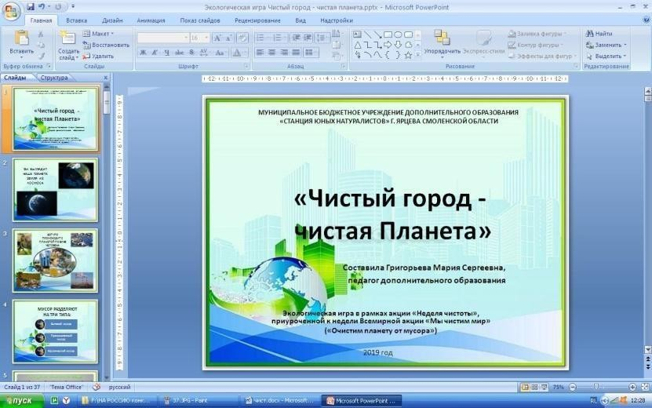**Приложение 6 Презентация к экологической игре**

СЛАЙД 1

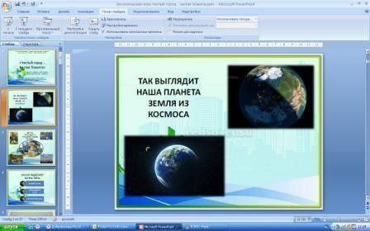СЛАЙД 2

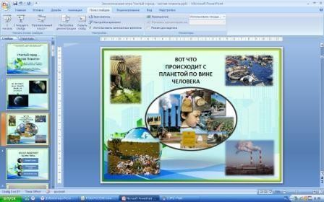СЛАЙД 3

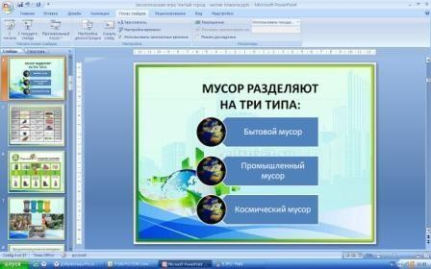СЛАЙД 4

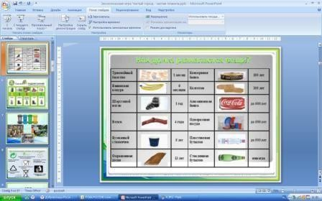СЛАЙД 5

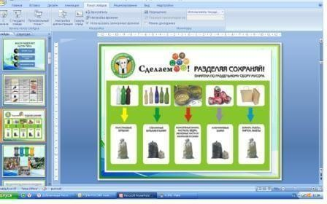СЛАЙД 6

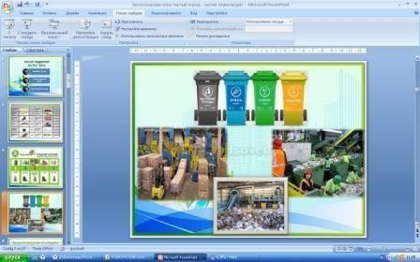СЛАЙД 7

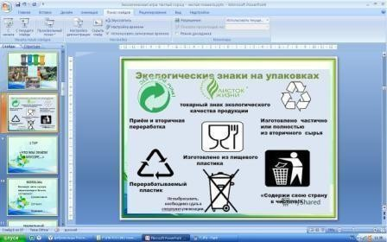СЛАЙД 8

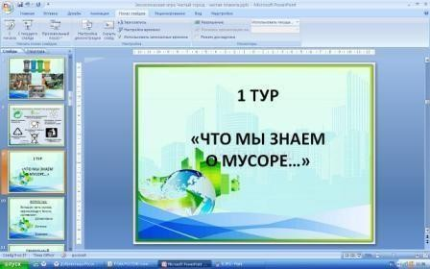СЛАЙД 9

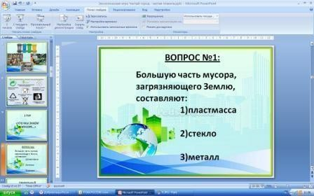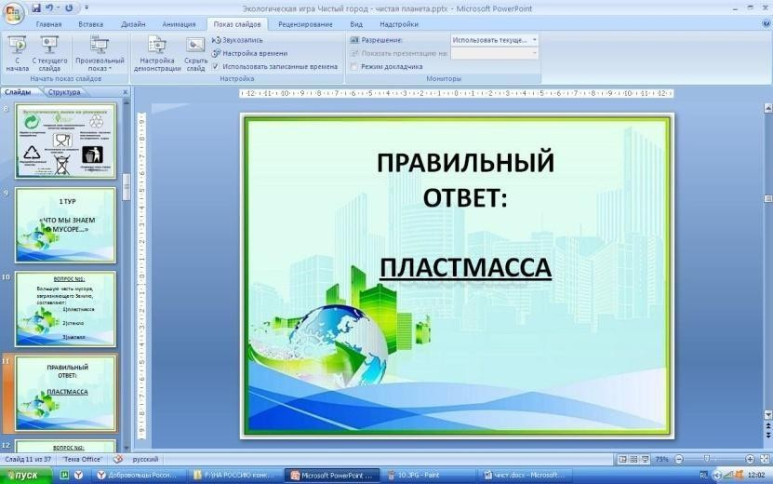СЛАЙД 10

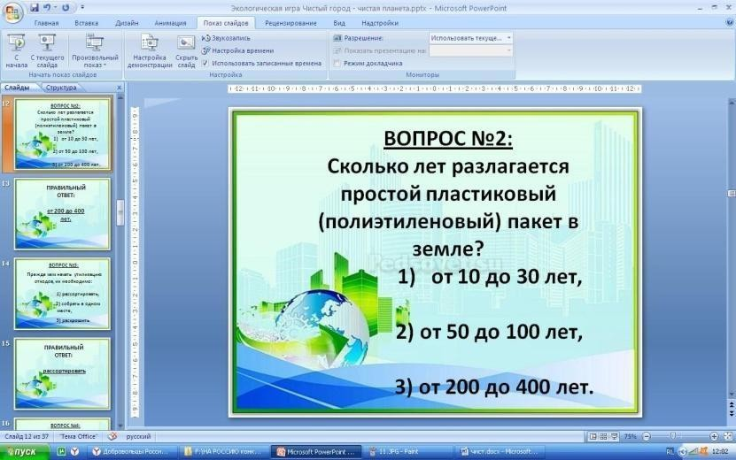СЛАЙД 11

СЛАЙД 12

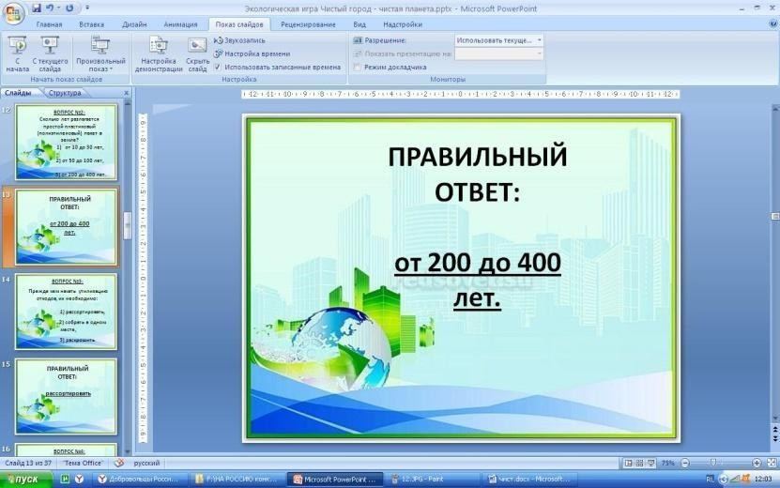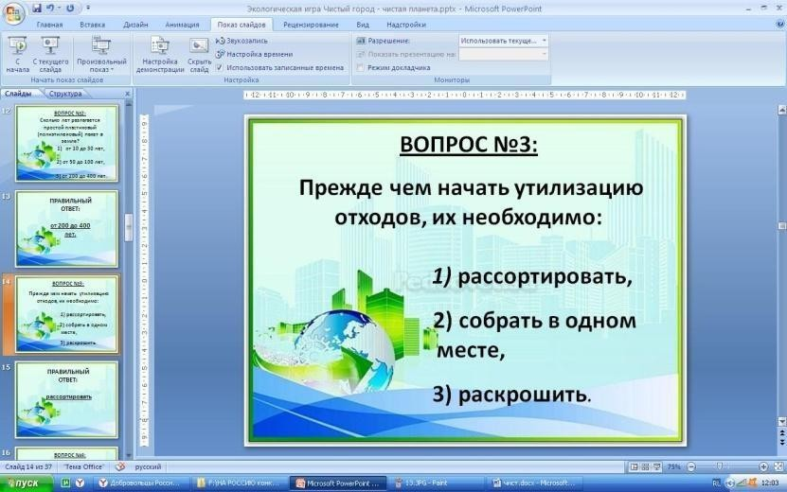СЛАЙД 13

СЛАЙД 14

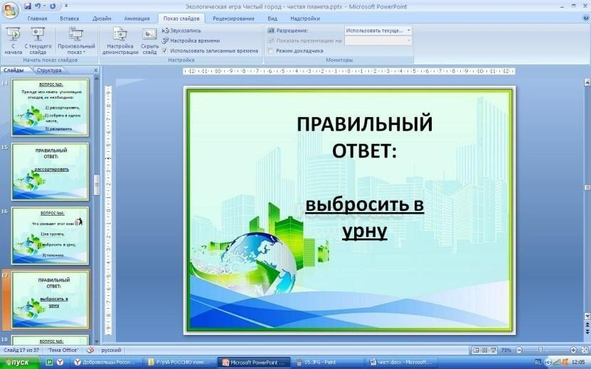СЛАЙД 15

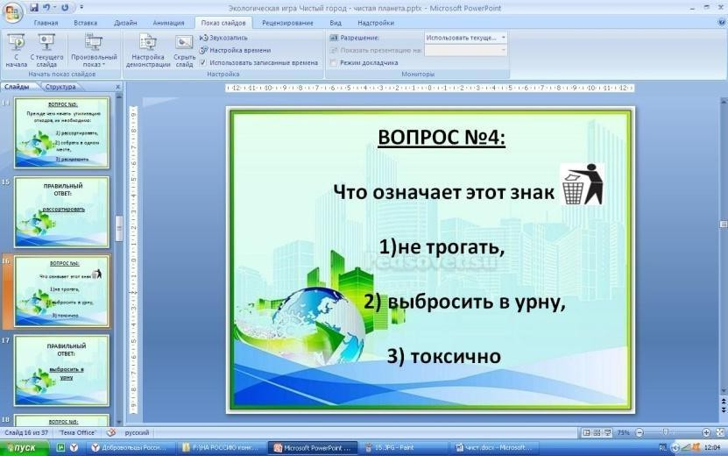СЛАЙД 16

СЛАЙД 17

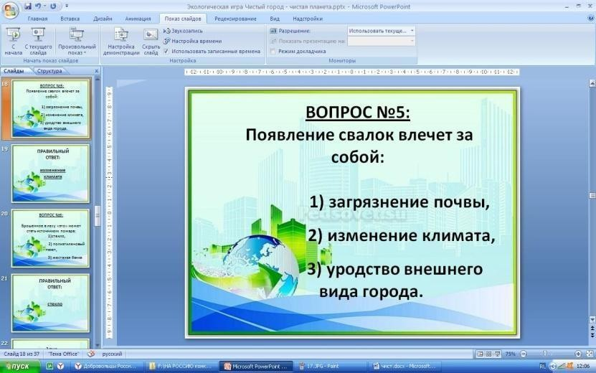СЛАЙД 18

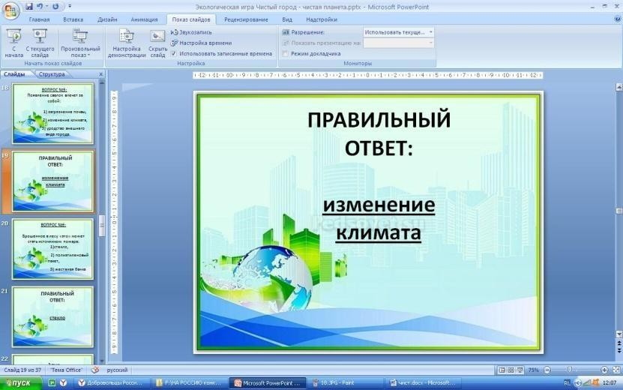СЛАЙД 19

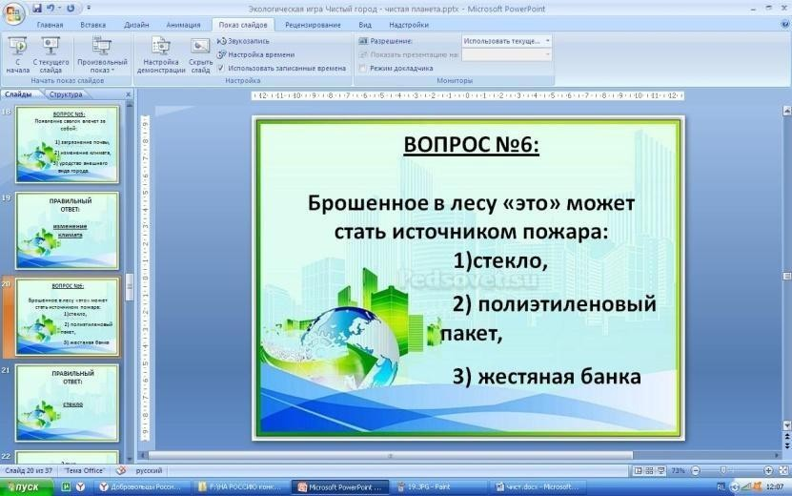СЛАЙД 20

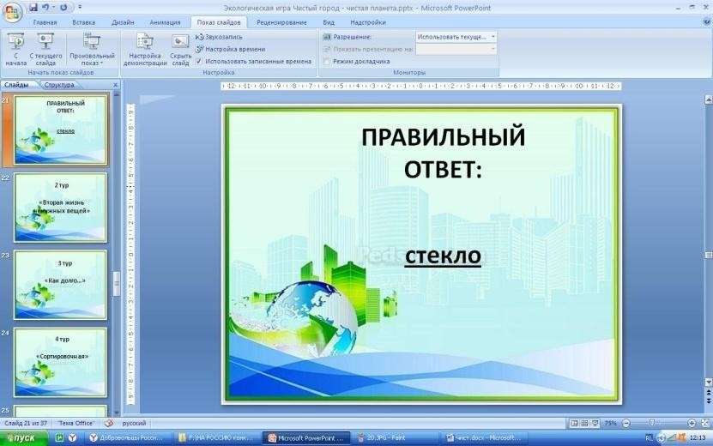СЛАЙД 21

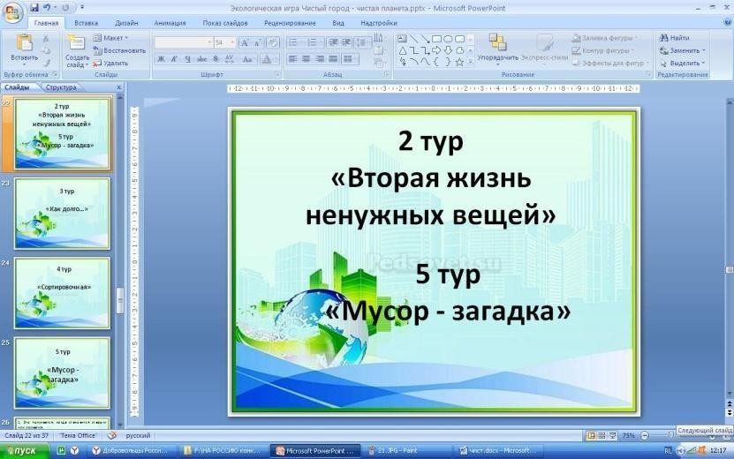СЛАЙД 22-25

(название туров со 2 по 5)

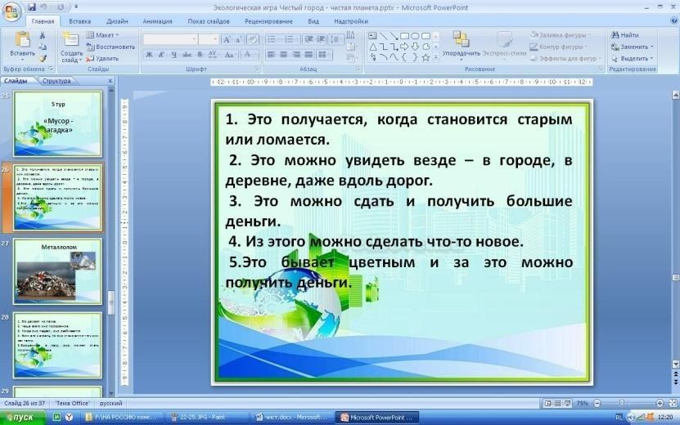СЛАЙД 26

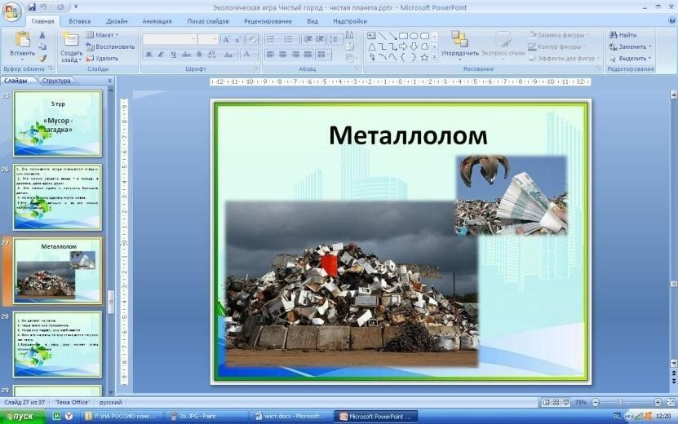СЛАЙД 27

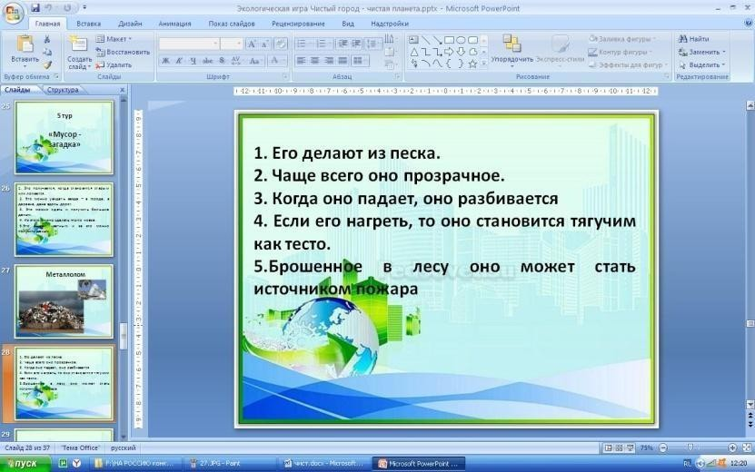СЛАЙД 28

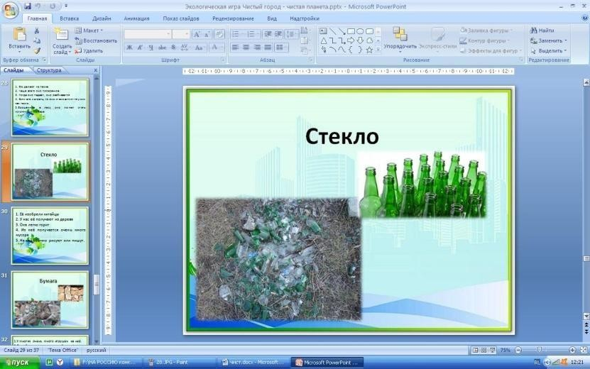СЛАЙД 29

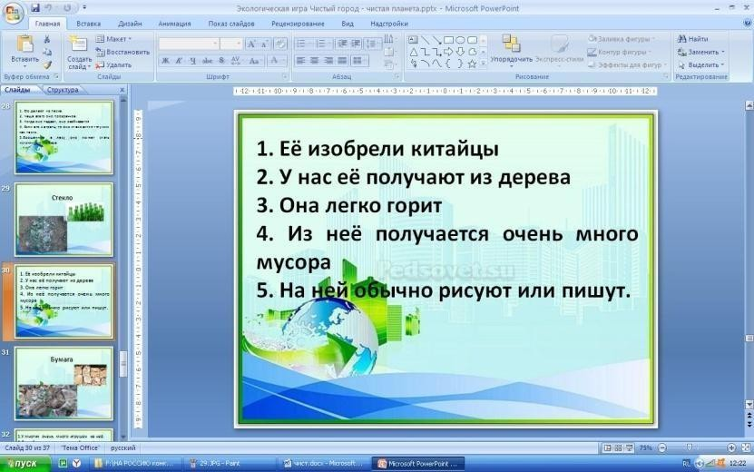СЛАЙД 30

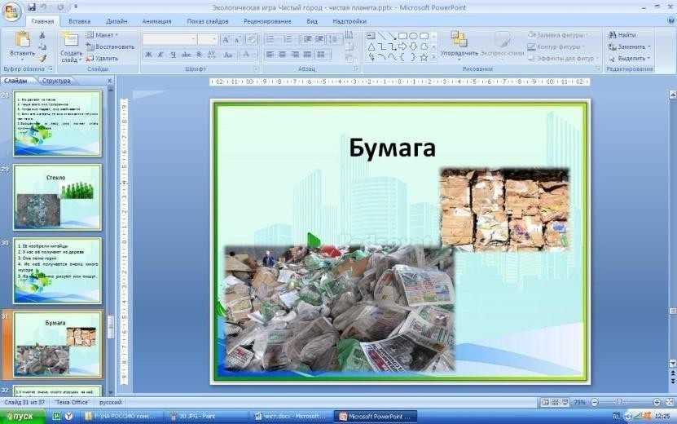СЛАЙД 31

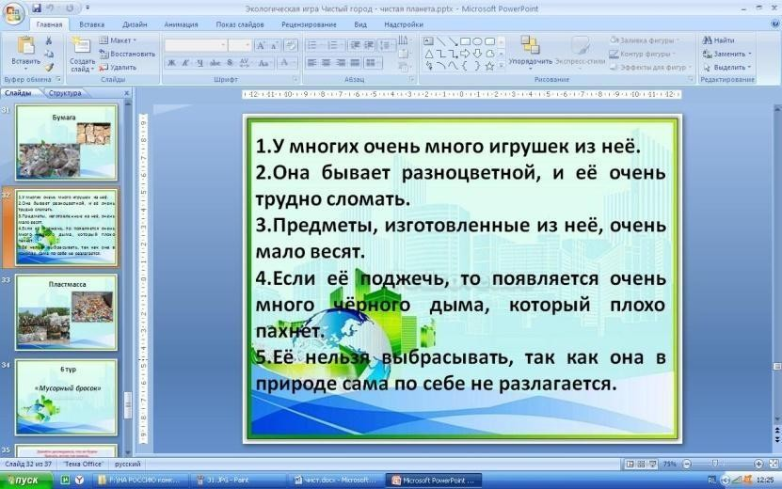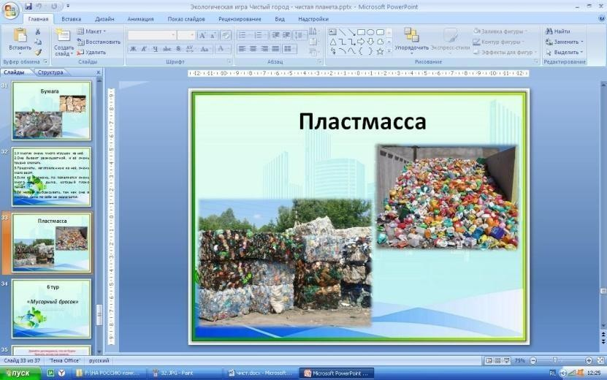СЛАЙД 32

СЛАЙД 33

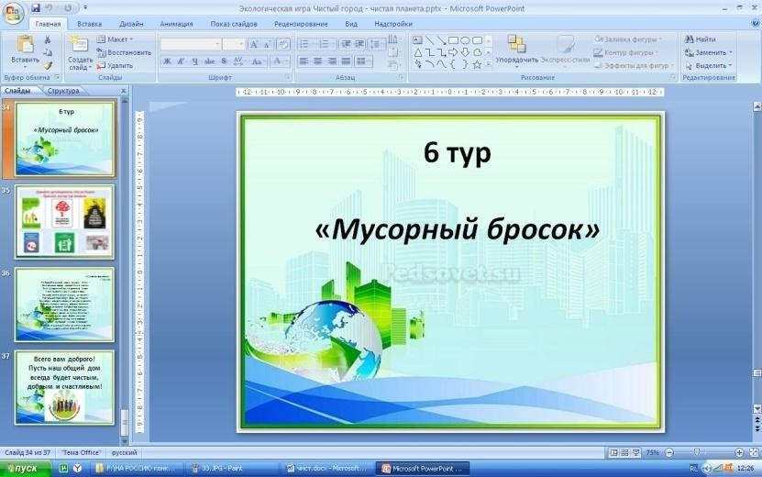СЛАЙД 34

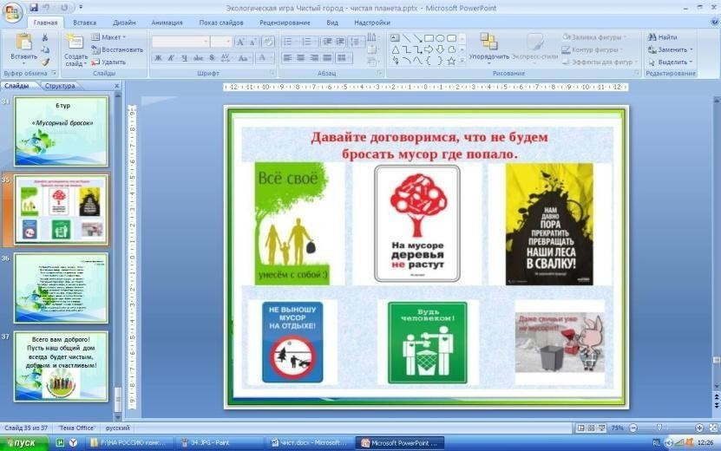СЛАЙД 35

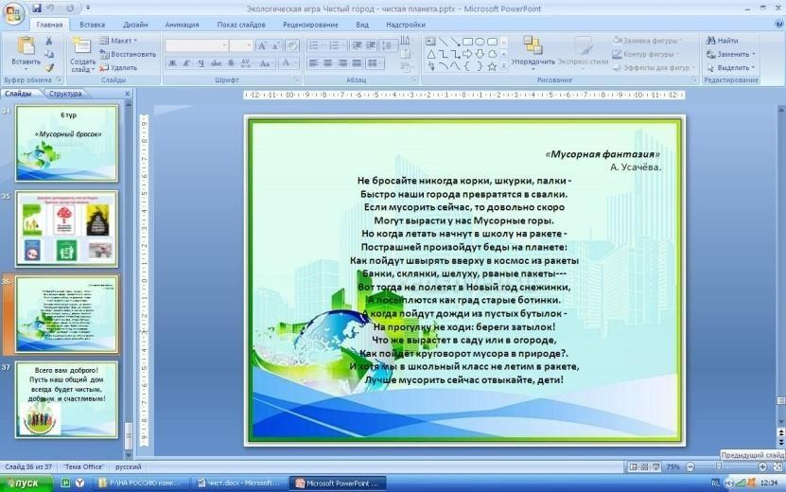СЛАЙД 36

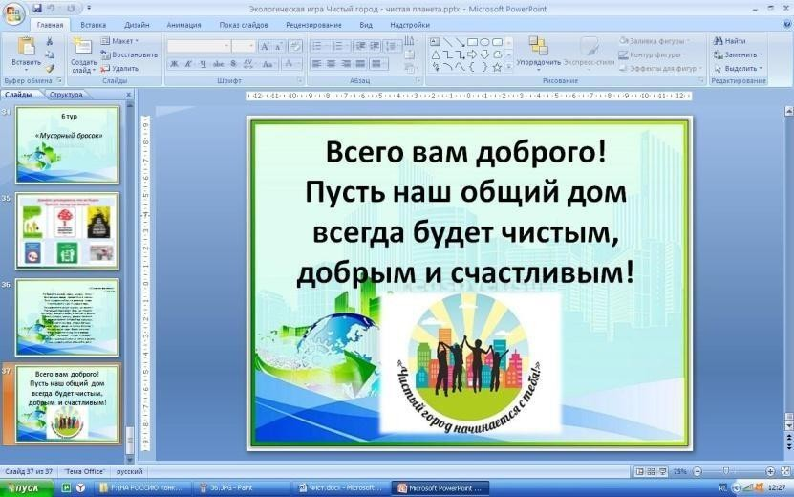СЛАЙД 37